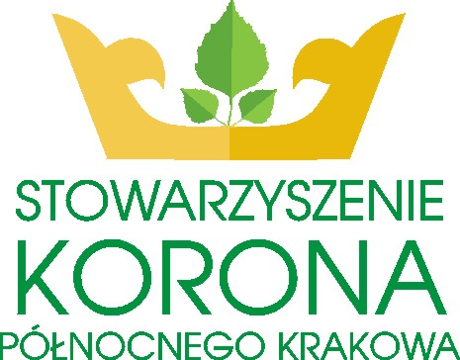
Raciborowice, 3.04.2018

Zarząd Lokalnej Grupy Działania Stowarzyszenie Korona Północnego Krakowa ogłasza nabór na następujące wolne stanowisko pracy:
Pracownik administracyjny
wymiar etatu: 1/2 etat
na podstawie umowy o pracę na czas określony od 1.05.2018- 31.10.2018
1. Wymagania konieczne:
- wykształcenie wyższe
- staż pracy: minimum półroczny staż w organizacji pozarządowej działającej na obszarach wiejskich
- umiejętność planowania i organizacji pracy,
- dobra znajomość obsługi komputera i innych urządzeń biurowych
- umiejętność szybkiej i dokładnej analizy dokumentacji
2. Wymagania pożądane:
- dobra znajomość (w mowie i piśmie) przynajmniej jednego języka roboczego Unii Europejskiej,
- umiejętność samodzielnej i kreatywnej pracy,
- zdolności organizacyjne,
- dotychczasowe uczestnictwo w przygotowywaniu i realizowaniu projektów finansowanych z funduszy strukturalnych
3. Zakres wykonywanych zadań na stanowisku:
- Kompleksowa obsługa administracyjno- kancelaryjna Biura LGD,
- Obsługa korespondencji,
- Przygotowywanie materiałów dla wewnętrznej pracy biura oraz innych materiałów informacyjno- promocyjnych,
- Przygotowywanie okresowych statystyk, raportów, zestawień,
- Prowadzenie baz danych,
- Wykonywanie doraźnych poleceń przełożonego, innych niż wymienione powyżej, zgodnych z Kodeksem Pracy,
Wymagane dokumenty:
- list motywacyjny,
- życiorys - curriculum vitae,
- kserokopie dokumentów potwierdzających wykształcenie,
- inne dodatkowe dokumenty o posiadanych kwalifikacjach i umiejętnościach,
- oświadczenie kandydata o korzystaniu z pełni praw publicznych i o niekaralności za przestępstwa popełnione umyślnie,
- podpisane pisemne oświadczenie kandydata o wyrażeniu zgody na przetwarzanie danych osobowych do celów rekrutacji,
Wymagane dokumenty aplikacyjne należy składać osobiście w siedzibie LGD Stowarzyszenia Korona Północnego Krakowa lub pocztą na adres –LGD Stowarzyszenie Korona Północnego Krakowa, ul. Jana Długosza 36, 32-091 Raciborowice z dopiskiem „Dotyczy naboru na wolne stanowisko pracy-Pracownik administracyjny”, w terminie do dnia 24 kwietnia 2018 r. (liczy się data wpływu dokumentów do biura).
Dodatkowe informacje: tel. 664 067 821
Aplikacje, które wpłyną do LGD po wyżej określonym terminie nie będą rozpatrywane.
Informacja o wynikach naboru będzie umieszczona na stronie internetowej www.koronakrakowa.pl oraz tablicy ogłoszeń LGD, ul. Jana Długosza 36, 32-091 Raciborowice.
Zarząd LGD zastrzega sobie prawo unieważnienia naboru (w całości lub części).
Wymagane dokumenty aplikacyjne: list motywacyjny, szczegółowe CV (z uwzględnieniem dokładnego przebiegu kariery zawodowej), powinny być opatrzone klauzulą: „Wyrażam zgodę na przetwarzanie moich danych osobowych zawartych w niniejszym zgłoszeniu/ CV zgromadzonych przez Stowarzyszenie Korona Północnego Krakowa z siedzibą w Raciborowicach przy ul. Jana Długosza 36, dla celów rekrutacji. Oświadczam również, że zostałem/am poinformowany o przysługującym mi prawie dostępu do treści tych danych oraz możliwości ich poprawiania. Podanie danych osobowych w zakresie wymaganym Kodeksem pracy jest obligatoryjne, w pozostałym przypadku jest dobrowolne.
"Zgodnie z Ustawą o Ochronie danych Osobowych z 29 sierpnia 1997r. (Dz.U. z 2016 poz. 922, wraz ze zm.), informujemy, że Administratorem Państwa danych osobowych jest Stowarzyszenie Korona Północnego Krakowa z siedzibą w Raciborowicach przy ul. Jana Długosza 36. Państwa dane osobowe
będą przetwarzane dla celów rekrutacji. Posiada Pan/Pani prawo dostępu do swoich danych osobowych. Podanie danych osobowych w zakresie wymaganym Kodeksem pracy jest obligatoryjne, w pozostałym przypadku jest dobrowolne."

